01. Основні відомості про гру

01.0) Жанр -

bullet hell puzzle

01.1) Платформа -

PC (Windows)

01.2) Цільова аудиторія

01.2.1] Стать - Undefined

01.2.2] Вік - 15-30

01.2.3] Регіон проживання - !=russia

01.2.4] Ігрові вподобання - головоломки, складність, біль

01.3) Візуальний стиль

01.3.0] 2D/3D/ізометрія - 3D

01.3.1] Графічний мудборд -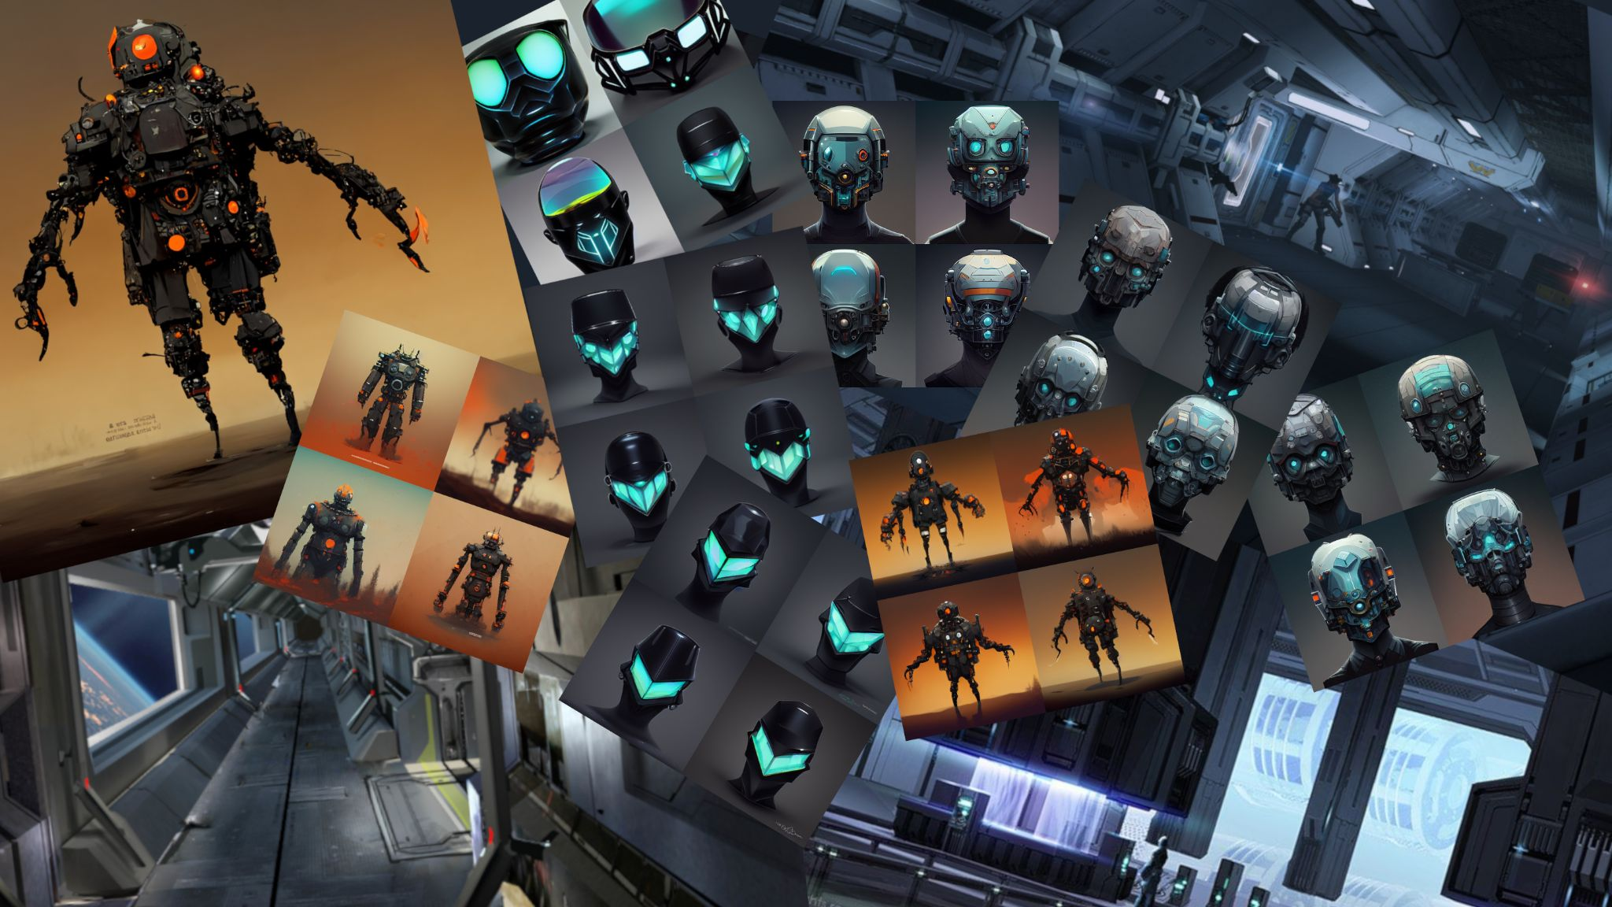

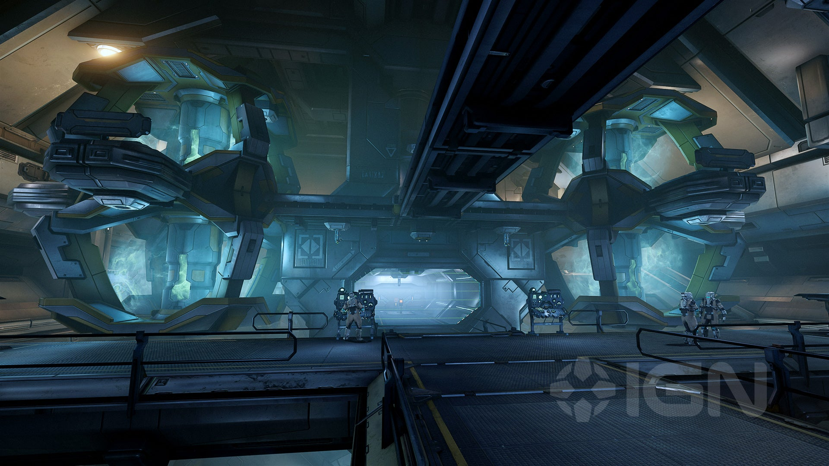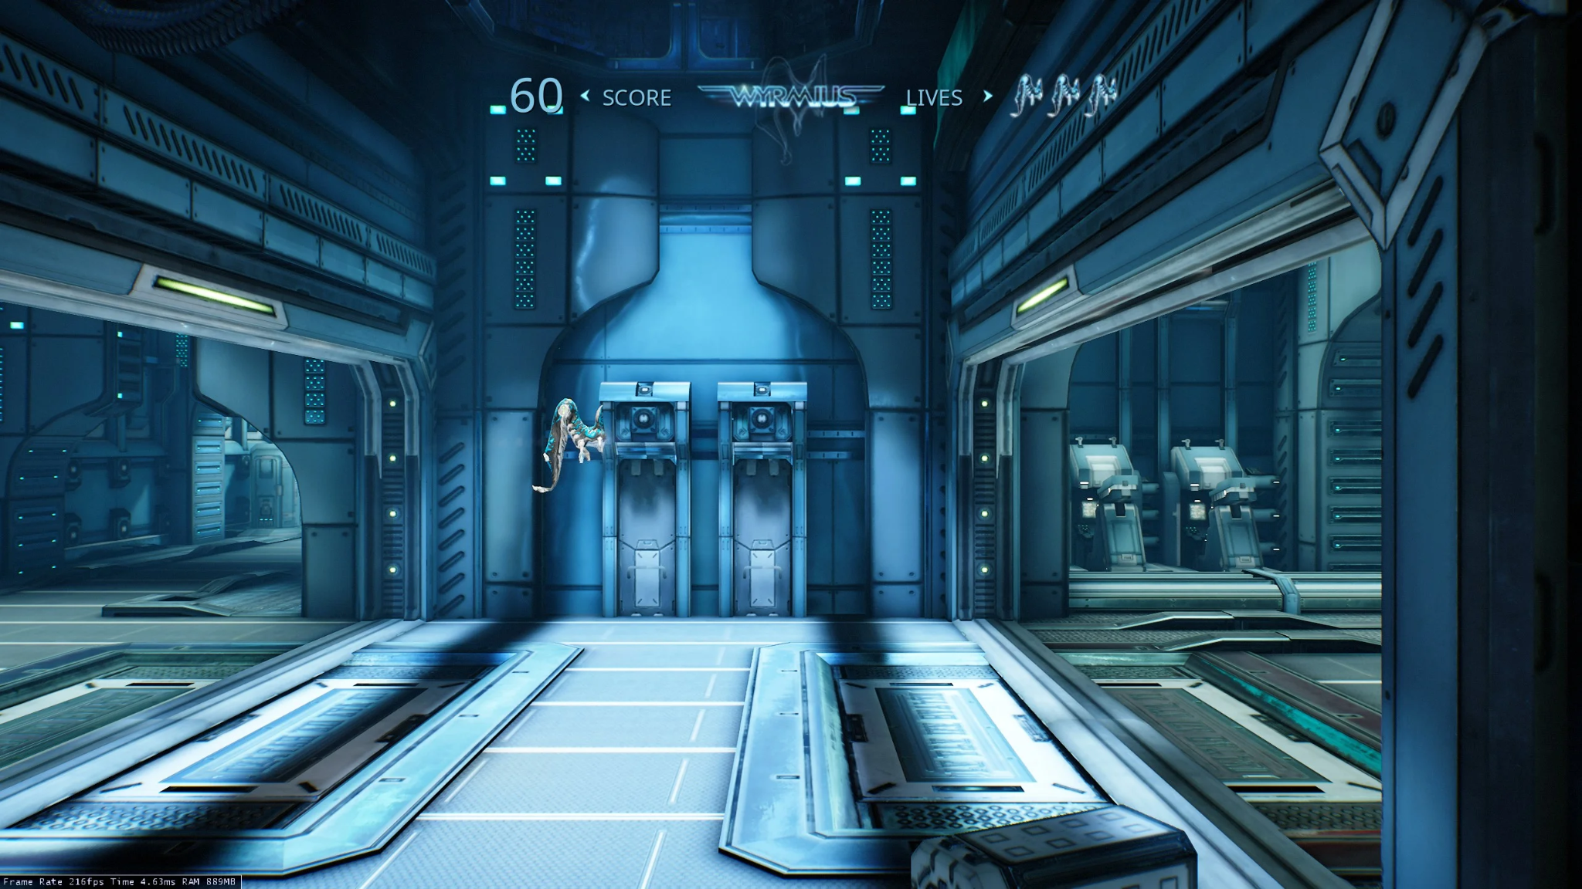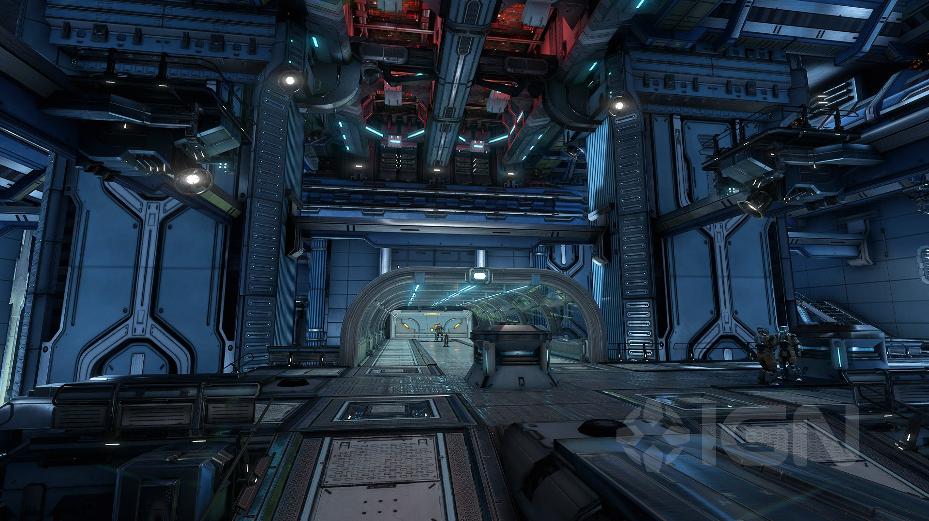

01.3.2] Графічні концепти -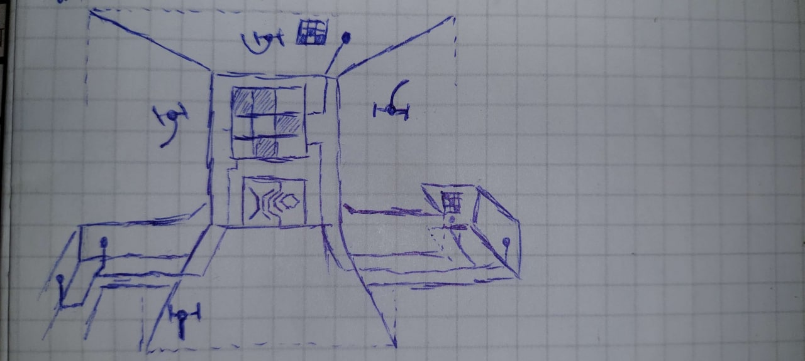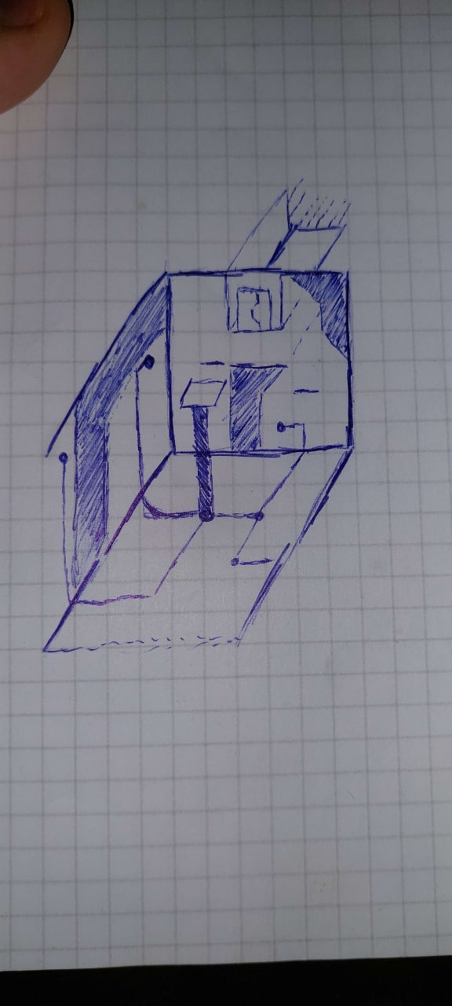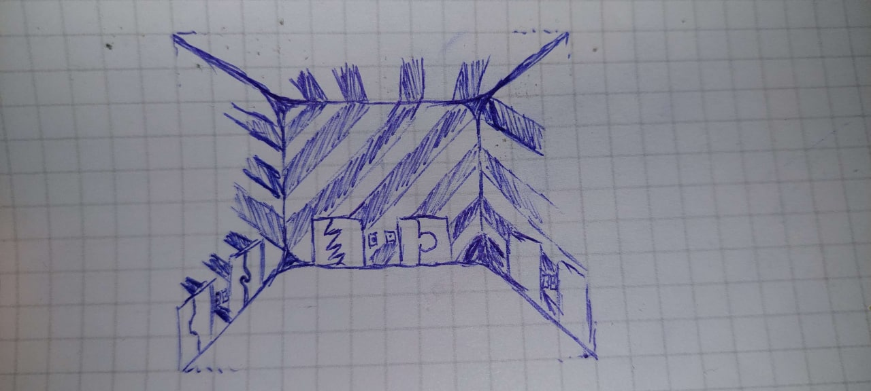

01.4) Загальний опис гри -

Робот повинен полагодити систему корабля, для цього він ходить по різним відсікам корабля, розв'язуючи різні головоломки. Для проходження головоломок треба рухати, розбивати, натискати різні речі, в результаті відкрити двері і пройти на наступний рівень. На рівнях є багато ускладнень: турелі, вороги, “злі союзники”, енергетичні шари, тощо. Вони роблять проходження більш динамічним та не дають гравцю нудьгувати. Кожен відсік корабля присвячений різним тематикам або механікам. Наприклад: перший відсік має головоломки пов'язані в основному з телепортерами, а другий - зі світлом. Для переходу між корпусами корабля, існує хаб(можливо це буде капітанський місток), місце де безпечно і є двері в будь-який корпус корабля.

02.Ігровий сеттінг

02.0) Стиль - sci-fi

02.1) Основні відомості про світ - майбутнє

02.2) Відомості про регіон - ship/station in deep space

03.Арт

03.0) Таблиця-перелік арт-об’єктів гри з описом на кожен арт об’єкт гри як завдання для художника

| Назва | Назва(технічна) | Опис(завдання) | Додаткові пропозиції | Опис від художника | Статус роботи |
| --- | --- | --- | --- | --- | --- |
| Робот(головний персонаж) | player_robot | модульний гуманоїдний робот |  |  | не почато |
| Вороги(союзники яких зламали) | ally | робот гуманоїд схожий на гравця з невеликими відмінностями |  |  | не почато |
| Вороги(пірати) | pirate | невеликий робот з чотирма механічними ногами |  |  | не почато |
| Кріогенні капсули | capsule | циліндричні горизонтальні об’єкти синього кольору на підставці |  |  | не почато |
| Conventional united nations turret | turret | Пушка на підставці з шарніром |  |  | не почато |
| Пристрій створення просторових маркерів (ПСПМ)  A device for creating spatial markers  (aDfCSM)  space utilizing convoluted conveyor  (SUCC)  Light  image  generating  machine  assembler  (LIGMA) | teleporter | Невеликий пристрій який вистрілює голографічною кулею яка після пострілу розширюється від малих до середніх розмірів |  |  | не почато |
| Магнітні гусениці | magnetic_tracks | Гусениці із товстими траками, які будуть підходити нашому головному персонажу |  |  | не почато |
| Тепловізор | thermal_imager | Помаранчевий пристрій, який повинен одягатися на голову гравця |  |  | не почато |
| Основний візор | imager | Синій пристрій, який повинен одягатися на голову гравця |  |  | не почато |
| Розсувні двері | sliding_doors | Масивні металеві двері |  |  | не почато |
| Датчик світла | light_sensor |  |  |  | не почато |
| Хапальний гак | grappling_hook |  |  |  | не почато |
| Кодовий замок | code_lock |  |  |  | не почато |
|  |  |  |  |  |  |

03.1) Концепти від художника

| Назва | Назва(технічна) | Опис | Арт |
| --- | --- | --- | --- |
| Візор | player_head_1 | one of the head modules for the player |  |

04.Звук

04.0) Таблиця-перелік звуків в грі з текстовим описом для саунд дизайнера

| Назва | Назва(технічна) | Опис(завдання) | Додаткові пропозиції | Опис від саунд дизайнера | Статус роботи |
| --- | --- | --- | --- | --- | --- |
| Звук переміщення головного героя | player_move_sound | звук переміщення робота |  |  | не почато |
| Звук стрибання головного героя | player_jump_sound | звук стрибання робота |  |  | не почато |
| Фонова музика | background_music | фонова музика | на різних рівнях різна музика |  | не почато |
| Звук підбирання об’єкту | pickup_sound | Звук підбирання  об’єкту |  |  | не почато |
| Звук пострілу | shooting_sound | Звук пострілу | різні типи зброї будуть звучати по-різному | pzzsh | в розробці |
| Звук зіткнення кулі зі стінами | bullet_collision_sound | Звук зіткнення кулі зі стінами |  | hit | в розробці |
| Звук отримання урону | damage_sound | Звук отримання урону |  |  | не почато |
| Звук зіткнення кулі з гравцем | bullet_penetration_sound | Звук зіткнення кулі з гравцем |  |  | не почато |
| Звуки знущання розробника | vicious_mockery | звук що грається при натисканні на кнопку підказки або тривалого перебування в одній кімнаті | “Кажіть, я запишу” |  | in development |

04.1) Приклади звуків

| Назва | Назва(технічна) | Опис | Звук |
| --- | --- | --- | --- |
| WIP… | WIP… | WIP… | WIP… |

05.Ігрові механіки

05.0) Текстовий опис механіки та сутності механіки

| Назва | Опис | Сутність | Статус |
| --- | --- | --- | --- |
| Телепортація героя | Телепортація героя по точках які сам гравець створює за допомогою певного переносного пристрою, які можуть мати іншу колізію ніж сам гравець, але які копіюють його напрям руху. Телепортація можлива або лише коли гравець їх бачить або в будь-який момент | Надає можливість створення головоломок | не почато |
| Відбивання куль | Відбивання куль за допомогою щита з ціллю активації кнопок/сенсорів | Надає можливість створення головоломок | не почато |
| Фізична взаємодія | Взаємодія з об’єктами за правилами звичайної фізики. Тобто щось по типу вагів та повороту одного об’єкту іншим | Надає можливість створення головоломок | не почато |
| Енергетичні кулі для ворогів | Кулі які можна буде відбивати але лише від певних поверхонь з втратою частини їхньої енергії | Надає можливість створення головоломок | не почато |
| Магнітні гусениці | Магнітні гусениці дозволяють переміщуватися по всім не діелектричним поверхням, але гравець може причепитися лише до прилеглої площини | Надає можливість створення головоломок | не почато |
| Змінний візор (можливо) | Може працювати в різних режимах: звичайний режим, тепловізор, фізичний сканер, підсвічування інтерактивних об’єктів | Покращення для поліпшення життя гравцю, але відсутність цих покращень не робить неможливим проходження рівня | не почато |
| Уповільнення часу та батарея | Може на короткий термін уповільнити час, але використовує батарею яка може поповнюватися при певних умов | Покращення для поліпшення життя гравцю, але відсутність цих покращень не робить неможливим проходження рівня | не почато |
| Хапальний гак | може хапати, притягувати, з’єднувати предмети, як на відстані так і близько | Надає можливість створення головоломок | не почато |
| Достатньо високий стрибок | Стрибок потрібний для того щоб надати можливість ухилятися від ворожих снарядів | Надає можливість імплементувати концепцію bullet hell додавши можливість ухилятися | не почато |
| Повільні снаряди | Майже всі снаряди повинні бути повільні | Надає можливість імплементувати концепцію bullet hell додавши можливість ухилятися | не почато |
| Біг | Дає головному герою більшу швидкість | Надає можливість імплементувати концепцію bullet hell додавши можливість ухилятися | не почато |
| Присідання | Дає можливість пролізти в малі отвори та пригнутися від пострілів | Надає можливість імплементувати концепцію bullet hell додавши можливість ухилятися | не почато |
| Підкати (можливо) | Дає можливість ухилятися не втрачаючи швидкості від снарядів | Надає можливість імплементувати концепцію bullet hell додавши можливість ухилятися | не почато |

05.1) Ціль для гравця

Ціллю для гравця є проходження головоломок використовуючи пристрої та базові механіки для того щоб рухати сюжет.

06.Сюжет

Космічна станція/корабель вже давно дрейфує в глибокому космосі біля астероїдів. Всі члени екіпажу були відлюдниками, параноїками та спеціалістами в певній галузі й для того щоб не відволікатися від своєї улюбленої справи та не розкривати секретів вони жили в тих же відсіках де й працювали, але все ж таки у житлових відділеннях закритих загадками. Після того як на їхній корабель дійшла звістка про поразку держави на яку вони працювали та зашифрована у повідомленні дата, екіпаж перейшов у кріогенні капсули в очікуванні повернення до великого плану. Корабель залишився підтримуваним роботами які працюють на своєму ПЗ. За всім цим слідкує один член екіпажу свідомість якого підключена до корабля. В певний момент часу в зоряній системі з нашою станцією/кораблем відбувається великий вибух який спричиняє EMP. Після цього корабель входить в режим енергозбереження, вимкнувши частину роботів. Через певний час цей корабель знаходять пірати, які зламують ослаблені системи захисту корабля та роблять абордаж. Більша частина роботів та турелей переходить на сторону загарбників, а решта просто вимикається. Той єдиний член екіпажу який слідкує за кораблем намагається завантажити свідомість гравця в одного з експериментальних роботів яких вимкнули в першу чергу, ще за часів EMP, в цих роботах знаходяться кристали які дозволяють керувати ними завантаживши посилання на свідомість(C++). Герой повинен повернути контроль над потрібними частинами корабля для того щоб відбитися від ворога, для цього йому потрібно відновити персональні коди екіпажу заховані в каютах та відремонтувати системи (можливо обшивку). Він подорожує між місіями за допомогою перенесення свідомості таким чином на кожному рівні у гравця унікальний набір вмінь на роботі. Хаб для головного героя як місце для відпочинку.

07.Інтерфейс

07.0) Перелік екранів і попапів

Головне меню

Меню налаштувань

Меню збереження/завантаження збережень

Меню паузи

Вид камери з інтерфейсом

07.1) Опис і схема HUD в грі

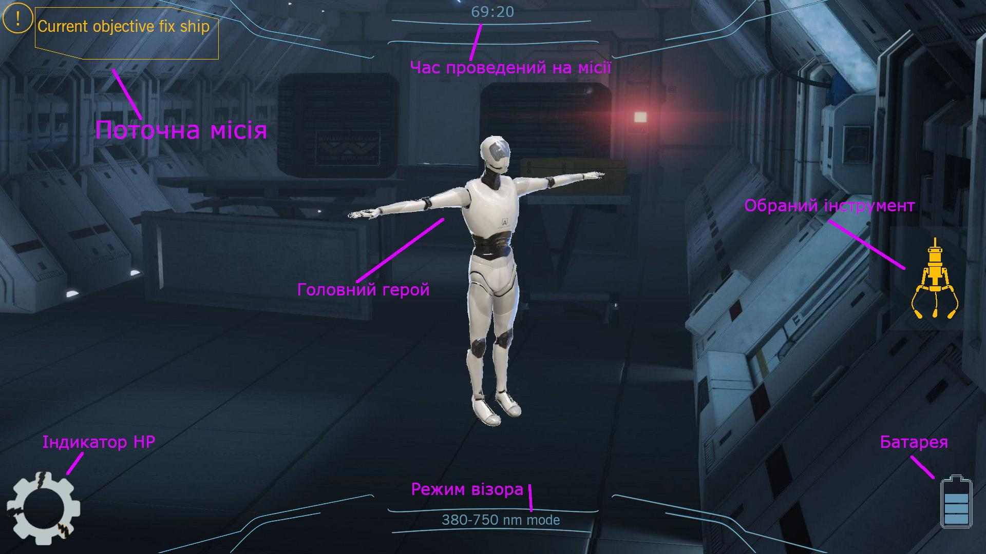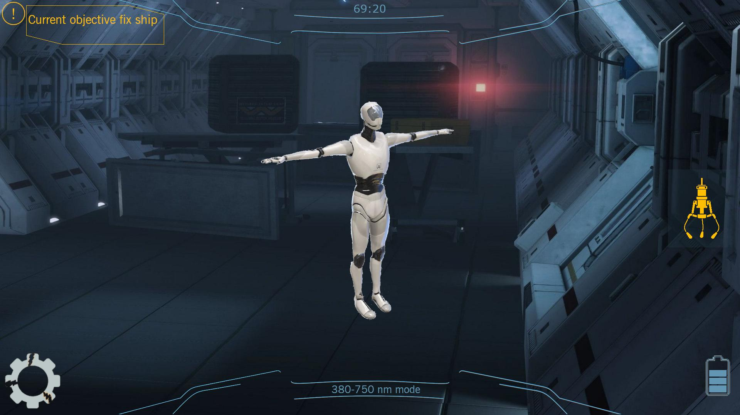

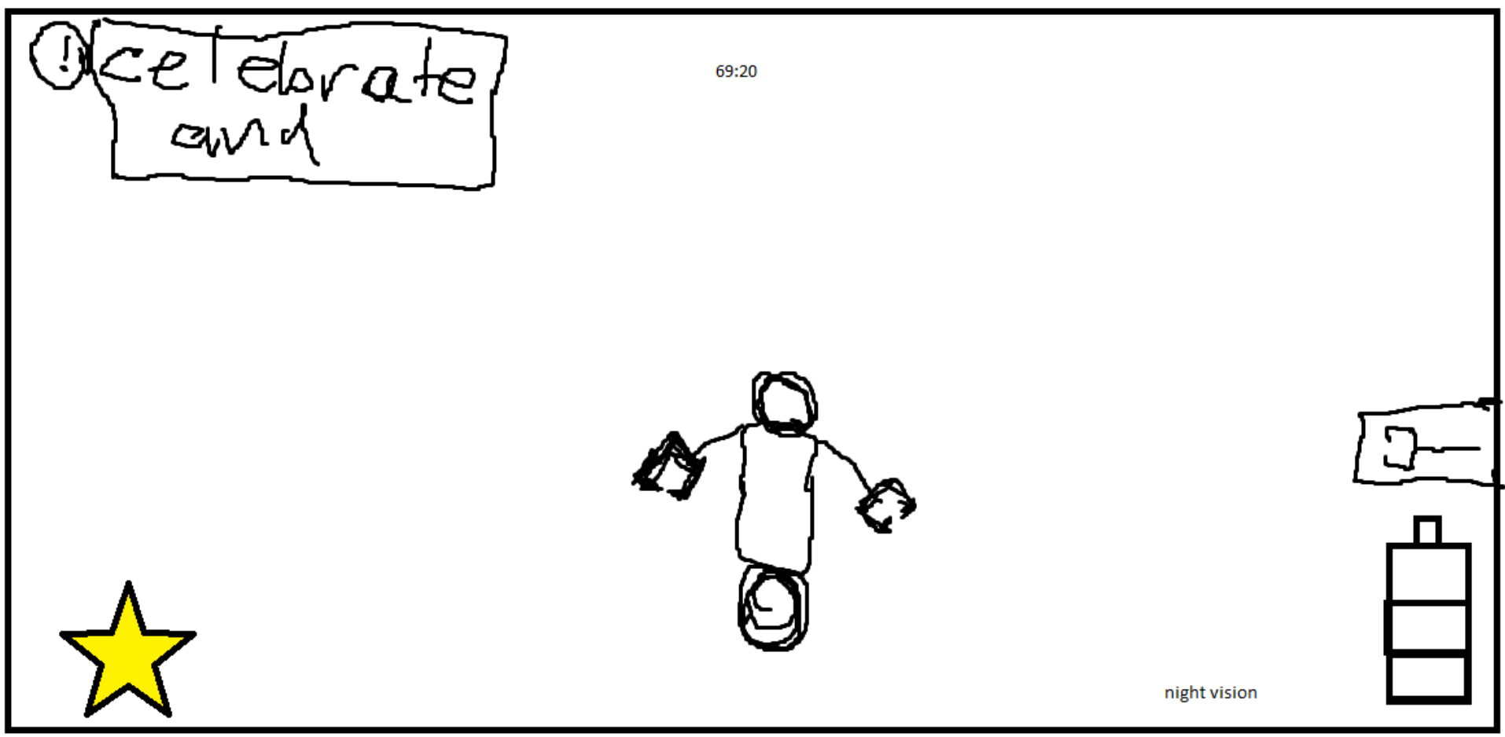

08.Баланс

08.0) Таблиця ігрових сутностей

| Назва | Назва (Технічна) | Опис | Поведінка | Статус |
| --- | --- | --- | --- | --- |
| Турель | enemy_turret | Турель системи безпеки корабля, взята під контроль противниками | Наводиться на гравця і стріляє в нього безперервним потоком куль | Не почато |
| Ворожий робот | enemy_robot | Бортовий робот, взятий під контроль силами противника | Переслідує гравця, намагається атакувати в ближньому бою | Не почато |
|  |  |  |  |  |

08.1) Характеристики -

Здоров’я - 4 HP, кожна ворожа атака наносить 1 HP, є можливість збільшити за допомогою покращень

Швидкість руху - залежить від приміщення і покращень, які встановлені на гравцеві.

08.2) Співвідношення - N\A

08.3) Ігрова економіка

Валюта гри - [processing power]. Гравець отримує [processing power] за розв’язання головоломок та виконання досягнень. [Processing power] після цього можна використати для купівлі апгрейдів та поліпшення характеристик

09.План розробки

09.0) Milestones

Milestones mechanics

0] Механіки руху

1] Механіки взаємодій зі світом

2] Механіки телепортера

3] Механіка лазерів

4] Механіки взаємодії з снарядами

5] Механіка поведінки ворогів

6] Додаткові механіки

Milestones level design

0] Створення хабу

1] проектування першої секції рівнів (побудова локації та продумка пазлів)

2] проектування другої секції рівнів

3] проектування третьої секції рівнів

4] проектування четвертої секції рівнів

5] проектування п’ятої секції рівнів

6] проектування бос файту

Milestones models

0] головний герой - модульний робот

1] пристрої для головного героя

2] інтерактивні елементи

3] вороги

4] проджектайли

5] декорації

6] “Злі союзники”

7] дизайн інтерфейсу

8] дизайн меню

Milestone other

0] музика

1] всі звуки

2] сценарій

3] тестування

4] катсцени

09.1) MVP - milestones mechanics до 5; milestones level design до 3; milestones models до 4; milestones other основні звуки та тестування.